例9.20试求下列状态方程在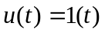作用下的解。
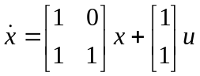，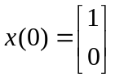
解 (1) 积分法
已知非齐次状态方程解的形式为
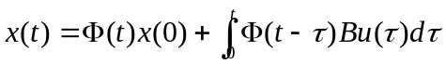
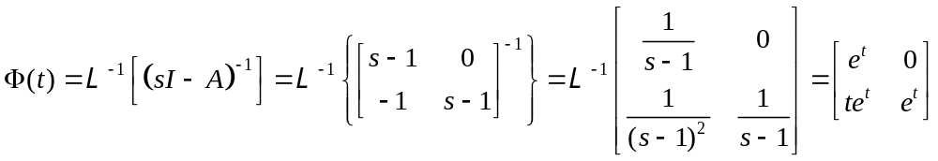
在作用下，为了简化计算，令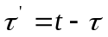，有
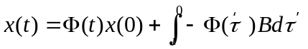
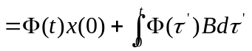
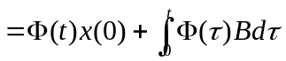
则： 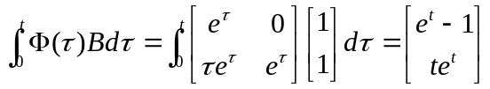
所以， 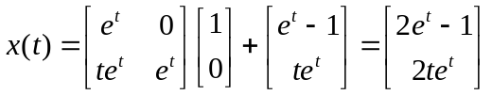
(2) 拉氏变换法
